第十三届海峡两岸隧道与地下工程学术及技术研讨会二号通知
兹经大陆方面中国岩石力学与工程学会地下工程分会、中国土木工程学会隧道及地下工程分会和台湾方面隧道协会共同协商，决定于2014年8月15-17日在广西南宁召开第十三届海峡两岸隧道与地下工程学术及技术研讨会。本次研讨会的主题将围绕海峡两岸隧道与地下工程科研、设计、施工、环保、节能、设备、风险、新材料等的新理论、新方法和新技术进行研讨和交流。为增强相关领域青年学者与研究生学术交流，本次会议设置了青年学者论坛与研究生论坛环节，欢迎青年学者与研究生积极参会。现发出会议的2号参会通知。
由于暑期旅游旺季，房间紧张，请诸位专家于6月15日之前反馈会议回执。
一、大会组织机构
主办单位：
大陆方面：中国岩石力学与工程学会地下工程分会
大陆方面：中国土木工程学会隧道及地下工程分会
台湾方面：隧道协会
承办单位：
山东大学
中国水电顾问集团华东勘测设计研究院有限公司
协办单位：
广西大学
《岩土力学》编辑部
《隧道建设》杂志
二、大会日程安排
2014年8月14日、15日全天：代表报到
2014年8月15日：召开中国岩石力学与工程学会地下工程分会第二届理事会换届会议；（请参加换届会议的各位理事14日报到）
2014年8月16、17日：召开第十三届海峡两岸隧道与地下工程学术及技术研讨会
报到及会议地点：南宁金紫荆国际大酒店（南宁市长湖路6号，电话，0771-3913888）
三、会议主题及议题
会议主题：隧道及地下工程的新理论、新方法与新技术
会议议题：
1、隧道与地下工程规划和设计新发展
2、隧道与地下工程施工的新方法和新技术
3、隧道工程不良地质超前预报理论与灾害治理新技术
4、隧道与地下工程运营管理的新理念和新经验
5、隧道与地下工程模型试验技术及应用
6、隧道与地下工程的新设备、新材料研究及应用
7、盾构与TBM技术的应用及产业自制化研究
8、隧道与地下工程的风险评估与调控
9、隧道与地下工程的节能环保
10、地下空间利用与可持续发展
四、注册费用
大陆专家：1200元/人（含会议资料费、论文集等）、陪同人员：300元/人（含晚宴）；
台湾、港澳专家：230美元/人（含会议资料费、论文集等）、陪同人员：40美元/人（含晚宴）。
五、住宿安排
本届会议协议酒店有南宁金紫荆国际大酒店和南宁精通商务酒店两家。
1、南宁金紫荆国际大酒店（南宁市长湖路6号，电话：0771-3913888），协议价格如下：
商务标间：348元/间；
豪华双标：378元/间；
2、南宁精通商务酒店（南宁市东葛路100号,电话：0771-5703999），协议价格如下：
普通双标：178元/间；
商务标间：208元/间；
六、交通
南宁火车站至金紫荆国际大酒店：约5.5公里，打车约13分钟，20元左右；
吴圩国际机场至金紫荆国际大酒店：约39.6公里，打车约41分钟，120元左右。
金紫荆国际大酒店距南宁精通商务酒店约760米，步行5分钟。
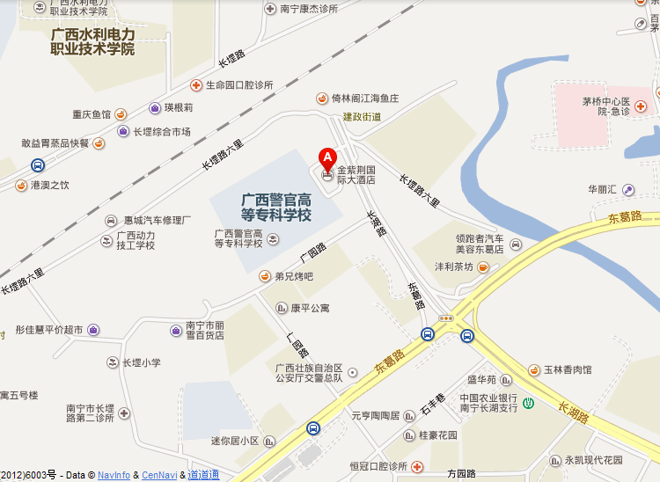
南宁精通商务酒店
金紫荆国际大酒店
七、会议秘书处
山东大学：焦园园 办公：0531-88399319
手机：15006405412 E-mail：dxgcfh@aliyun.com

中国岩石力学与工程学会地下工程分会
2014年5月30日

请诸位专家于6月15日之前反馈会议回执

第十三届海峡两岸隧道与地下工程学术及技术研讨会
报名表

 | 姓 名 |  |  |  |  |  | 职务职称
 | 工作单位
 | 手机号码 |  |  |  |  |  | 电子邮箱
 | 本单位其他参会人员：
 | 姓 名 | 性 别 |  |  | 职称职务 |  |  | 联系电话/手机 |  | 邮箱
是否作会议报告，请在相应空格中打“√”，如作报告请注明专家姓名及题目
1）不作报告 □ 2）作报告□ 作者： 题目：
预订酒店 |  |  |  | 请在相应空格中打“√”，并填上拟预订的房间数量
 |  |  |  | 南宁金紫荆国际大酒店 |  | 商务标间□，预订数量 间；  豪华双标□，预订数量 间；
 |  |  |  | 南宁精通商务酒店 |  | 普通双标□，预订数量 间；  商务标间□，预订数量 间；
入住时间 |  |  |  | 请在相应空格中打“√”，
 |  |  |  | 1）8月14日 □ 2）8月15日 □

